Белорусский государственный университет

информатики и радиоэлектроники

Факультет компьютерных систем и сетей

# Отчет по лабораторной работе №3

# по курсуСХД

Выполнил: Проверил:

студент группы 350531 Чичин Е.В.

Козяков А. И.

Минск 2017

1. FLOGI: Fabric Login Request
2. Мировое имя у первого порта принадлежащего Fibre Channel Fabric:

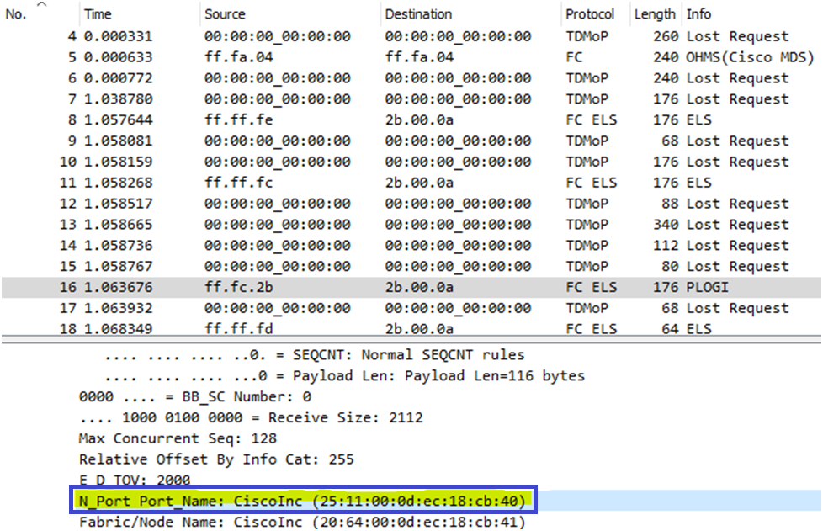

Рисунок 2.1 Имя порта

Почему поле идентификатора источника (S_ID) кадра FLOGI содержит одни нули:

Какой адрес назначен первому порту принадлежащему Fibre Channel Fabric:

Какое шестнадцатеричное представление FC-4 TYPE запрашивается и какой протокол оно представляет? Какой сервис ответственен за GID_FT запрос: